ДУ «ІНСТИТУТ ЕПІДЕМІОЛОГІЇ ТА ІНФЕКЦІЙНИХ ХВОРОБ
ім. Л.В.ГРОМАШЕВСЬКОГО НАМН УКРАЇНИ»

НАУКОВИЙ ЦЕНТР ГРИПУ ТА ГРІ

Тижневий бюлетень
щодо ситуації з грипу та COVID-19 в Україні
за даними 4 дозорних центрів
(Київ, Дніпро, Одеса, Хмельницький).
50 тиждень 2022 року

Публікується на сайті www.ukrinfluenza.com.ua

З 2008 року в Україні функціонує система дозорного епіднагляду (ДЕН) за грипоподібними захворюваннями (ГПЗ)* та тяжкими гострими респіраторними захворюваннями (ТГРЗ)*. Дозорні центри розташовані у різних географічних зонах країни: в Києві, Дніпрі, Одесі та Хмельницькому, які включають 15 дозорних станцій: 9 – стаціонарів та 6 - поліклінік.
* - під визначення випадків ГПЗ та ТГРЗ підпадають випадки респіраторних захворювань, спричинених іншими вірусними інфекціями: грипом, аденовірусом, парагрипом, риновірусом, RSV, у тому числі коронавірусом SARS-CoV-2.
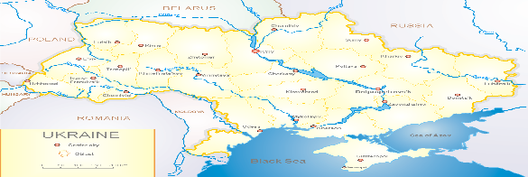
За даними ДЕН в Україні у 6 поліклініках 4-х дозорних центрів, на 50 тижні (12.12.- 18.12.2022 р.) було зареєстровано 65 випадків (пок. 6,6 на 100 тис.), що відповідали визначенню ГПЗ, приріст рівнів захворюваності склав 38,3 % у порівнянні з минулим тижнем та на 34,3 % був нижче показника минулого року (пок. 10,0 на 100 тис. – 2021р.) (рис. 1).

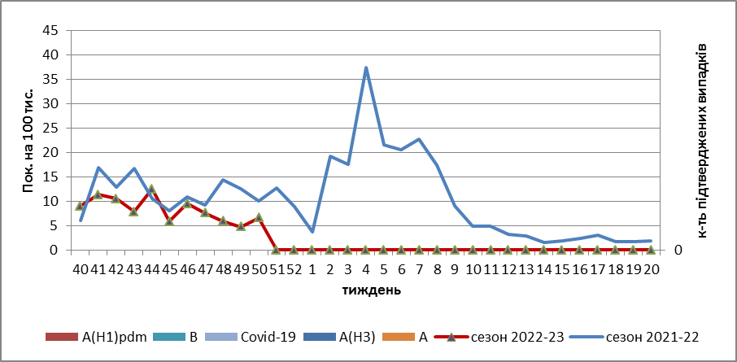

Рис.1. Динаміка реєстрованих випадків, що відповідають визначенню ГПЗ та кількість підтверджених випадків грипу та SARS-CoV-2 в 4-х дозорних центрах України в сезоні 2022-2023 років.

На 50 тижні 2022 року в 9 стаціонарів 4-х дозорних центрів було госпіталізовано 719 хворих, з них 503 дітей (70,0 %) з підозрою на ТГРЗ, що на 7,3 % вище, ніж на минулому тижні. Питома вага госпіталізованих хворих склала 6,7 %. Виявлено 48 хворих (пок. 2,1 на 100 тис.), що відповідали визначенню ТГРЗ, з них 34 (пок. 7,6 на 100 тис.) – діти віком до 17 років. Приріст рівнів захворюваності у 2 рази перевищив показника минулого тижня, проте на 29,0 % був нижче показника минулого року (пок. 2,9 на 100 тис. – 2021р.). Лабораторно підтверджено 5 випадків SARS-CoV-2 та 20 випадків вірусу грипу А та 1 – вірус грипу В серед дорослого та дитячого населення (рис.2).

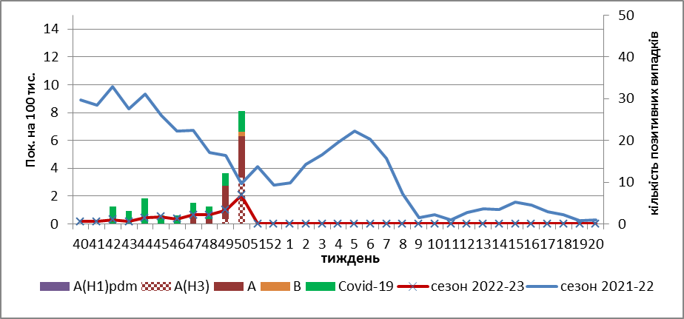

Рис. 2. Динаміка реєстрованих випадків ТГРЗ та кількість лабораторних підтверджень грипу та SARS-CoV-2 в 4-х дозорних центрах України в сезоні 2022-2023 років.

З 40 тижня 2022 року по 50 тиждень 2022 р. методом ПЛР було обстежено 103 зразки від хворих на ГПЗ та ТГРЗ. Всього лабораторно підтверджено 65 випадків (64,0 %), з них 31 випадок SARS-CoV-2, 33 віруси грипу А та 1 вірус грипу В.

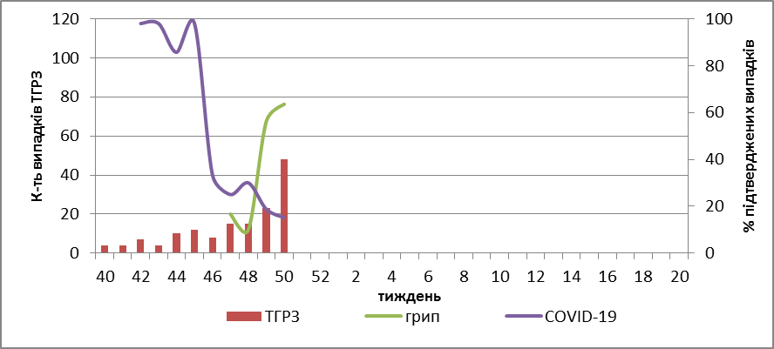

Рис. 3. Відсоток підтверджених випадків грипу та COVID-19 серед хворих, які знаходились на стаціонарному лікуванні із тяжким гострим респіраторним захворюванням у період з 40 тижня 2022 року по 20 тиждень 2023 року.

Підвищення інтенсивності епідемічного процесу грипу, з поступовим збільшенням частки підтверджених випадків (82,0 %), призводить до спаду активності COVID-19 серед населення, що наочно відображено на рис. 3.
За даними щотижневого бюлетеня ECDC-ВООЗ (https://flunewseurope.org), на 49 тижні 2022 року в країнах Європейського Регіону триває епідемія грипу, інтенсивність епідемічного процесу грипу суттєво зростає, вже 27 країн повідомили про регіональну або широко поширену активність, а епідемічна інтенсивність коливається від середньої до украй високої.
У багатьох країнах фіксується перевищення епідемічного порога більш ніж на 23 %. За даними дозорних установ 9 країн (Німеччина, Греція, Італія, Грузія, Киргизстан, Литва, Португалія, Словаччина та Узбекистан) серед обстежених хворих більш ніж у 40 % реєструються позитивні випадки на наявність вірусів грипу.
Виявлялися віруси грипу А та В з переважанням вірусів А(Н3) у системах дозорного епіднагляду, продовжується домінування вірусів А(Н1)pdm09 у системах недозорного епіднагляду. Проте, за даними дозорних клінік, у країнах східної частини Регіону з 47 тижня переважали віруси A(H1)pdm09 та B. Найвищі відсотки позитивних зразків на грип відзначені в таких країнах, як Литва (50%), Киргизстан (38%), Ірландія (29%), Україна (27%),
Мальта (20%), Російська Федерація (19%), Казахстан (12%) та Північна Македонія (12%).
З початку сезону 2022-2023 рр в дозорних клініках та відділеннях інтенсивної терапії методом ПЛР було підтверджено 4465 випадків грипу (13,9 %), з 32008 досліджених дозорних зразків, з них 91,5 % належить до грипу А та 8,5 % - грипу В. З них до А(Н1) pdm належать 15,6 %, до А(Н3) – 84,4 %. 140 вірусів грипу B, віднесено до лінії B/Victoria, 241 – грип В, лінія не визначена (рис. 4).

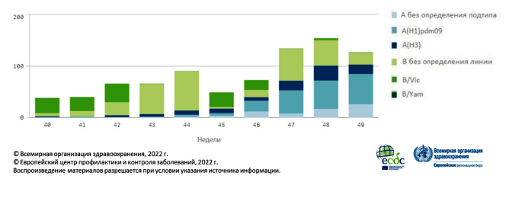
Рис. 4. Виявлення вірусів грипу за результатами дозорного епіднагляду за ТГРЗ у Європейському регіоні в сезоні 2022-2023 рр.

З початку сезону генетично охарактеризовано 184 віруси A(H1)pdm09, з них 183 належали до кладу 6B.1A.5a.2, з яких 113 (61,4%) були представлені вірусами A/Norway/25089/2022, 69 (37,5%) – A/Sydney/5/202, та 1 (0,5%) – A/Victoria/2570/2019. 1 вірус (0,5%) був віднесений до кладу 6B.1A.5a.1та представлений AH1/Guangdong-Maonan/SWL1536/2019.
Серед 348 вірусів A(H3), генетично охарактеризованих, 342 належали до кладу 3C.2a1b.2a.2. З них 133 (38,2%) було представлено вірусами A/Slovenia/8720/2022, 189 (54,3%) – AH3/Bangladesh/4005/2020 та 20 (5,7%) – A/Darwin/9/2021. 6 (1,7%) вірусів не були віднесені до будь-якої підгрупу.
31 вірус B/Victoria, з них 19 (61,3%) було віднесено до кладу V1A.3a.2 і представлені вірусами B/Austria/1359417/2021 та 12 (38,7%) не були віднесені до будь-якої підгрупи.
За даними ЦГЗ МОЗ, на 50 тижні частка підтверджених випадків COVID-19 в України знизилась на 10,9 %, як серед дорослих так і серед дітей (- 2,9 %), у порівнянні з попереднім тижнем. Зареєстровано 56 летальних випадків серед осіб віком 60+, що на 3,7 % вище, ніж на минулому тижні.
Отже, за даними ДЕН, на території України спостерігається спільна циркуляція вірусу SARS-CoV-2 та вірусів грипу. Другий тиждень поспіль інтенсивність епідемічного процесу грипу зростає, найбільша частка підтверджених випадків реєструється серед дитячого населення (70,0 %), проте частка підтверджених випадків COVID-19 суттєво знижується за рахунок активації грипу, який витісняє вірус SARS-CoV-2.

Виконавці:
Професор, д.мед.н. Міроненко А.П.
к.мед.н. Голубка О.С.

